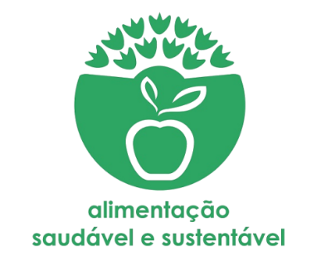
Jardim de Infância
Escola Básica nº1 de Arganil

BRIGADA DA CANTINA
Avaliação da higiene das mãos
MÊS DE JANEIRO  SEMANA | Lavaram as mãos | Não lavaram as mãos | Total de alunos
9 a 13 | 410 | 215 | 625

MÊS DE FEVEREIRO  SEMANA | Lavaram as mãos | Não lavaram as mãos | Total de alunos
6 a 10 | 438 | 187 | 625

MÊS DE MARÇO  SEMANA | Lavaram as mãos | Não lavaram as mãos | Total de alunos
13 a 17 | 510 | 115 | 625

MÊS DE ABRIL  SEMANA | Lavaram as mãos | Não lavaram as mãos | Total de alunos
24 a 28 | 416 | 84 | 500

MÊS DE MAIO  SEMANA | Lavaram as mãos | Não lavaram as mãos | Total de alunos
15 a 19 | 521 | 104 | 625

Ficha Técnica
- Autores do estudo
  - O presente estudo foi realizado pela turma do 4ºB, responsável pela implementação do projeto Brigada da Cantina».
  - Houve a colaboração do Engº Alimentar da Câmara Municipal de Arganil, António Brito.
- Amostra
  - A amostra é constituída por 125 alunos da EB1, representando cerca de 87% do total de alunos da escola que são 143.
  - A amostra semanal é de 625 alunos, com exceção da semana de abril (500 alunos em virtude de ter havido um feriado).
  - Não foram incluídos neste estudo os alunos do Jardim de Infância
- Resultados alcançados
  - A diferença entre o mês de Janeiro e mês de maio no que respeita aos itens «Lavaram as mãos» é de 111. Isto é, passou de 410 alunos para 521 alunos – 83% da amostra.
- Conclusões
  - Entre os meses de janeiro e maio houve um aumento do número de alunos que lavaram as mãos antes da refeição:
    - 66% em janeiro
    - 70% em fevereiro
    - 82% em março
    - 83% em abril
    - 83% em maio

ANO LETIVO DE 2016/17

